微型芯片封装如何选择合适的焊粉尺寸？

- 为什么要选择合适的锡膏焊粉尺寸

合适的锡膏合金焊粉尺寸对微型芯片焊接可靠性意义重大。首先合适的锡膏尺寸能保证足够的锡膏印刷量，而过大焊粉尺寸的锡膏无法保证足够的锡膏印刷量，从而无法保证微型芯片焊接可靠性；而应用过小焊粉尺寸的锡膏性价比不高。除此之外，锡膏合金焊粉尺寸及尺寸分布对锡膏的脱模性能、触变性、抗坍塌性、焊料球的产生等多方面产生影响，因此非常有必要在微型芯片焊接时选择正确尺寸并且具有优异尺寸分布的焊粉的锡膏产品。

- 焊粉尺寸相关标准

日本工业标准 JIS Z 3284-1 《关于锡膏的工业标准第一部分：种类与质量分类》中对1号至8号锡膏焊粉尺寸做出了明确定义：
标准从规定焊粉尺寸、超出最大最小规定尺寸比例、最大粒径尺寸三方面对锡膏焊粉尺寸进行规范，具体如下表所示

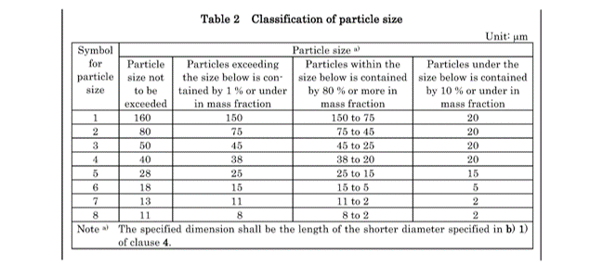

三、如何测量焊粉尺寸
日本工业标准 JIS Z 3284《关于锡膏的工业标准》中锡膏焊粉尺寸的测量给出了四种标准方法，分别是显微镜测量法，筛分法，激光衍射法和光学图像分析法，其中适用于6号及6号以上锡膏焊粉尺寸测量的有激光衍射法和光学图像分析法。深圳市福英达工业技术有限公司使用激光粒度分布仪，采用激光衍射法测量超微锡膏合金焊粉的尺寸及分布，如下图所示。

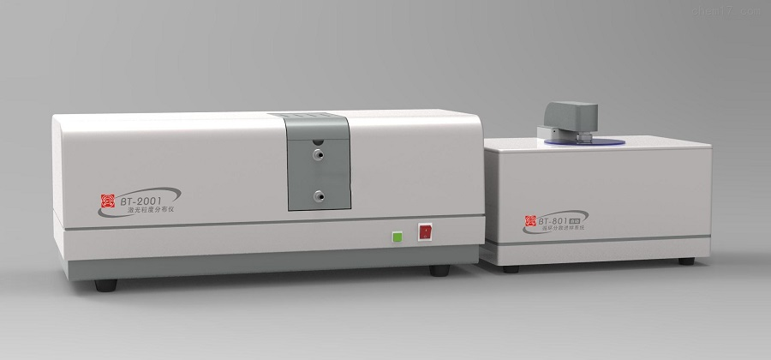

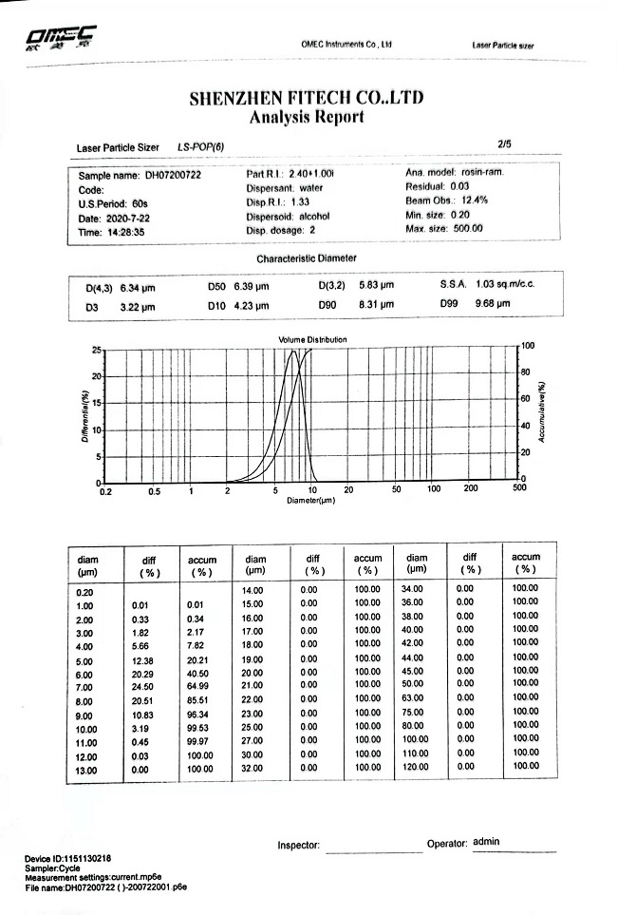

以7号焊粉为例，深圳市福英达工业技术有限公司7号超微焊粉粒径集中度极高：为99.63% （2-11um），远高于JIS 日本工业标准要求(80%) 及市场其他同类产品！

四 、如何选择合适焊粉尺寸的锡膏

选择合适的锡膏合金焊粉尺寸首先确定焊盘（pad）尺寸，根据一般通用原则，若是方形或长方形焊盘，焊盘的短边需要可以容纳至少5颗合金焊粉球（颗粒尺寸按JIS Z 3284-1 Table 2），若焊盘为圆形，则焊盘直径上需要可以容纳至少8颗合金焊粉球，以保障焊接可靠性。

选用各向异性导电锡胶时，需要主要焊盘间间距，不恰当的导电粒子尺寸可能导致短路。各向异性导电锡胶的合金焊粉尺寸为8号（2~8um）、9号*（1~5um）和10号*（1~3um）。* [ 9号、10号为福英达企标 ]

以上简述了如何选择合适的锡膏焊粉粒径以及如何测量锡膏焊粉粒径及相关标准。想了解更多关于选择锡膏产品、锡膏标准及锡膏测试的问题，您可关注福英达，并随时与我们联系。

